https://www.czechfreepress.info/politika/povalecny-zlocin-a-vyhnani-povalecny-zlocin-a-vyhnani-sudetonemecka-otazka-stale-ziva.html

“Poválečný zločin” a “vyhnání”? Sudetoněmecká otázka stále živá?

17. červen 2025 | jiří krutina “Odsun, nebo vyhnání, chcete-li, nezačal roku 1945, ale rokem 1933 (nástup nacistů a A. Hitlera k moci v Německu, poznámka autora).”
Richard von Weizsäcker, bývalý prezident Německa při příležitosti 40. výročí konce války
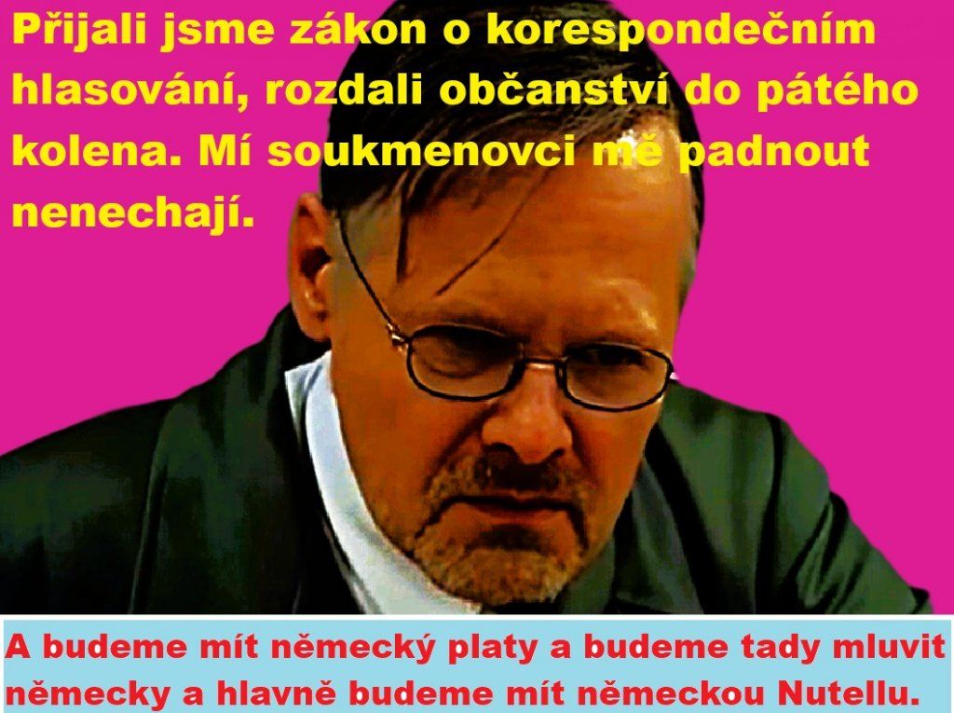
Právě v době, kdy si připomínáme červnová výročí spojená s německým nacistickým terorem na našem území během okupace ČSR, jako je vypálení obcí Lidice a Ležáky, se ozývají ze sjezdu organizace tzv. Sudetských Němců v Bavorsku jejich typické teze o nutnosti jakéhosi neustálého a opakovaného “smiřování” mezi Čechy a těmito tzv. “Sudetskými” Němci.

Z úst jejich představitelů podle dostupných zpráv zaznělo například:
Smíření sudetských Němců a Čechů prý stojí na dobrých základech, ale je potřeba na nich dál stavět. Řada otázek zůstává nevyřešena.
Vyhnání Němců z Československa označil jejich předák Hörtler za „poválečný zločin“. Postoj k odsunu Němců a násilným excesům, které jej provázely, jsou jedním z témat rozdělujících dlouhodobě českou společnost.
O jakém “smíření” a o jaké potřebě na něm dále “stavět” vůbec tito politici hovoří?
Kdo s kým se má vlastně stále dokola či donekonečna “smiřovat”?
Copak lidé, kterých se opravdu týkala ona historická doba dnes ještě žijí?
Copak nejsou mezi jednotlivými lidmi žijícími u nás a v Německu, tedy mezi Němci a Čechy, zcela přirozené dobré vztahy?
Copak existuje dnes nějaká zášť či nesmíření mezi dnešními Čechy a Němci?
Když tedy předák sudetských Němců Posselt stále hovoří o “nebezpečí nacionalismu”, není to právě on a jeho politická parta, která tento historický německý nacismus a hlavně jeho NESMÍŘENÍ se s porážkou stále připomíná, a proto stále mluví o nutnosti “omluv”, “vyjádření lítostí” a neustálém “smiřování”?
Ve skutečnosti - český národ ani tehdy, kdy se dané události děly - a nikoliv “osamoceně” - ale v kontextu celé války a jejího počátku, který přežil henleinovské běsnění a hrůzy nacistické okupace, se nemá za co projevovat lítost či se omlouvat, natož dnešní český národ. Tehdejší český národ a jeho oběti mohou tehdejším jejich německým “spoluobčanům”, kteří se nechali znacizovat a německým okupantům pouze odpustit.
V politické propagandě a “nemyšlení” sudetských spolků začíná svět událostí “odsunem” německého obyvatelstva z ČSR, který se označuje za “vyhnání”. Neuvažuje se nijak kontext, ani období okupace, natož období před rozbitím ČSR. Podobný projev propagandistického “nemyšlení” vidíme dnes, když se tvrdí, že “válka na Ukrajině” mezi Ruskem a dnes NATO začala “nesmyslnou agresí” Ruska či dokonce Putina na Ukrajinu (s narativem Ukrajina vnímána jako oběť a také jako představitel svobodného světa čelící agresi nesvobodného a totalitního Ruska-agresora). Jinak se neuvažuje nic, co se dělo před tím na Ukrajině, která vedla občanskou válku, natož se neuvažují širší mezinárodní vztahy a situace, zkrátka širší kontextové pole událostí.
Jenom si připomeňme fakta - “koho” či “co” tyto “sudetoněmecké” organizace historicky zastupují:
⦁ Sudetoněmecké hnutí pod vedením sudetských němců K. Henleina a K.H. Franka, které bylo řízeno, financováno a vyzbrojováno z Německa, se postupně stalo “pátou kolonou”, kterou využilo nacistické Německo k terorismu a rozbití demokratického ČSR. Během krize roku 1938 bylo těmito sudetoněmeckými teroristickými formacemi, řízenými z nacistického Německa, zabito na 160 obětí a přes 2000 československých občanů bylo odvlečeno do Německa. Sudetští Němci z 99% volili nacisty.
⦁ Výsledkem okupace a působení nacistického teroru v okupovaném ČSR bylo 360 000 československých obětí, na kterých se podíleli právě sudetští Němci - jako typičtí spolupracovníci gestapa.
⦁ Sudetští Němci jasně proklamovali, že chtějí zpátky do říše (Heims in Reich), takže nakonec tam skončili. To vše je důsledek nejen Mnichovské dohody, tedy důsledkem politiky Anglie, Francie a Německa, ale právě války, kterou Německo vedlo proti ČSR, a kterou prohrálo.
⦁ Ano, jistě proběhlo mnoho individuálních lidských křivd a atrocit v období těsně po skončení války, a to nejen na našem území, které nikdo jistě nezpochybňuje. Historikové uvádí cca 18000 (z toho asi 6 000 násilnou smrtí, zbytek byli sebevraždy a nemoci) obětí během tzv. “neorganizovaného odsunu”, které nikdo nezpochybňuje, ale to je vždy otázka lidí, kterých se to skutečně bezprostředně týkalo. Současně nevěřím ve svět, kde vládne nějaká “nespravedlnost”, naopak ve svět, kde každý zakouší přesně takové životní zkušenosti a události, které si sám připravuje, které si sám volí a které jsou jemu tím či oním způsobem vlastní.
⦁ Na myšlence odsunu sudetských Němců z ČSR se sjednotily všechny politické strany Národní fronty v poválečném ČSR, zformované ještě za druhé světové války, tedy rozhodně žádná “rozdělená společnost” v otázce odsunu nikdy u nás nebyla. O nutnosti poválečného rozchodu s německou menšinou bylo rozhodnuto na základě souhlasu domácího i zahraničního odboje. Souhlas s tímto řešením Edvard Beneš získal od britské i sovětské vlády a osobně od amerického prezidenta Roosevelta. Proč by tedy měla být dnes touto historickou událostí rozdělená společnost? Jaký jiný smysl by to mělo - než právě tímto dnes vědomě rozdělovat společnost? 80 let po konci války, u jejíž počátku právě stáli sudetoněmečtí nacisté? Naopak snaha zpochybňovat tento odsun, znamená v podstatě zpochybňovat vítěze druhé světové války.
⦁ Individuální odplata Čechů v jednotlivých případech v období těsně po válce před oficiálním odsunem, jež byl výsledkem konsensu velmocí z Postupimi, se nedá nijak srovnávat se státní politikou Německé 3. říše, uplatňovanou proti českému obyvatelstvu během okupace, které mělo být slovy jejich vůdců: vyhlazeno, vyhnáno, zotročeno jako méněcenná podřadná rasa.
⦁ Československo, potažmo dnešní ČR, je jediný stát, který dosud neobdržel od Německa válečné reparace, zatímco takové země jako Velká Británie či Francie si tyto reparace vymohli. Čeští političtí představitelé na to nemají evidentně, jak se říká, “koule”, na druhou stranu, zaplatili by to stejně dnešní daňoví poplatníci Německa, kteří s tím nemají nic společného. Takže i takové velké gesto učinili Češi vůči Německu.
S vědomím toho, čemu tehdejší Češi byli vystaveni během okupace, a pak během konce války, kdy přes naše území procházely tzv. “pochody smrti” a německá nacistická správa u nás zabíjela a terorizovala obyvatelstvo do posledních minut konce války. Ještě po kapitulaci oficiální branné moci Německa, se své “předky” neodvažuji za tyto činy jakkoliv soudit. Sám znám vyprávění z rodiny o tom, jak se tito naší bývalí sudetští spoluobčané chovali k tehdejším Čechům. Historické literatury je také o tom stále ještě dostatek.
Nejsou spíše tyto neustálé snahy o “smiřování” ze strany tohoto “politického spolku”, který ani už dnes nemůže - z principu - mít něco společného s odsunutými občany tehdejšího ČSR, kterých se tyto události týkaly, právě jen o snaze dnes rozdělovat českou společnost?
S nějakým “smířením” či “slušností” mezi “Čechy a Němci”, na kterých je třeba dále stavět, to nemá nic společného. Jak se “lidově” říká: kecy. Češi a stejně tak Němci jsou primárně jednotlivé individuality a jejich existující vztahy jsou jistě v pořádku a nikoliv, že by šlo o nějaké “kolektivní identity”, kde se jedna má “omlouvat” druhé či se nějak stále dokola “usmiřovat” - to je právě ten “nacismus” a jeho smýšlení a nazírání druhých, které právě uplaťnuje stále nesmířený nacista Posselt a jeho suita.
Natož snaha dnes hodnotit historické události prizmatem dnešní doby, či jako oddělené události bez svých širších kontextů prostorových i časových, je jen projev přinejmenším nemyšlení.
FAKTA k prohlašovaným skutečnostem:Většina tehdejších spoluobčanů ČSR německé národnosti, kteří se přihlásili k německé říšské myšlence a nacistické ideologii, byla po válce odsunuta (“transfer” je používané slovo v dokumentech k této události) nikoliv “vyhnána”. Současně nebyl nikdy uplatněn princip tzv. “kolektivní viny”, jak se mnohdy uvádí, neboť v ČSR mohlo zůstat na 200 000 německých antifašistů.
Role tzv. “sudetských Němců” při rozbití ČSR i rozpoutání války, což potvrdil i Norimberský proces a jeho závěrečné protokoly, podíl na perzekuci českých vlastenců během německé okupace a vystavení násilí do posledních dnů války, která skončila na našem území a tzv. “poválečné” individuální násilnosti na “německém obyvatelstvu” jistě nelze od sebe oddělovat. Tvoří jedno kontextové dějinné pole. O “poválečném násilí” tedy z podstaty věci nemůžeme hovořit jako o nějakém z čista jasna provedeném “zločinu”.
Zajímavá doba. Padají sochy osvoboditelů, zlo na východě, chystající se na nás vrhnout, opět vyvstalo a sudetští Němci se těší na svůj sjezd v Brně a vyzývají k dalšímu usmiřování a naši politici je zdraví jako své krajany.

